12 апреля 2021 года – День Космонавтики, юбилейный год, вся страна отмечает, как 60-лет назад в космос полетел первый человек, Юрий Алексеевич Гагарин. Наша группа не могла мимо пройти этой знаменательной даты. Состоялся среднесрочный проект «Открытый космос». Познание неизведанного мира Вселенной является важным средством расширения мировоззрения детей, раскрытие творческого потенциала. Целью проекта было закрепление знаний детей о том, что мы живем на одной из планет, что в космосе есть другие планеты, звёзды, созвездия. Закрепить понятия: космическое пространство, кометы, спутники, орбита, космические станции, невесомость, космический корабль. В группе была оформлена зона: это и плакаты, раскладушка, лэпбук, энциклопедии.

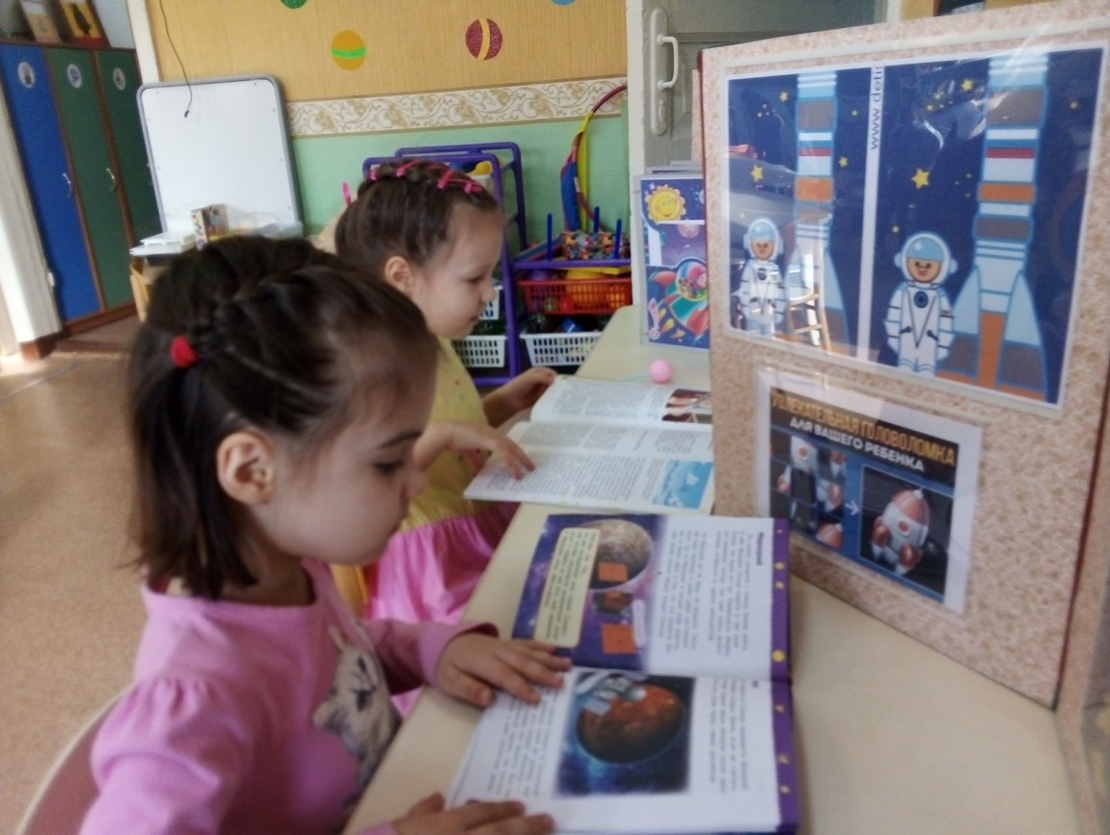

Были проведены занятия: «Полет первого космонавта», «Планеты солнечной системы», «Что я могу увидеть в космосе?», «Выход в открытый космос».
Детям была представлена презентация «Как человек осваивал космос».
Беседы «Космос в нашей жизни».
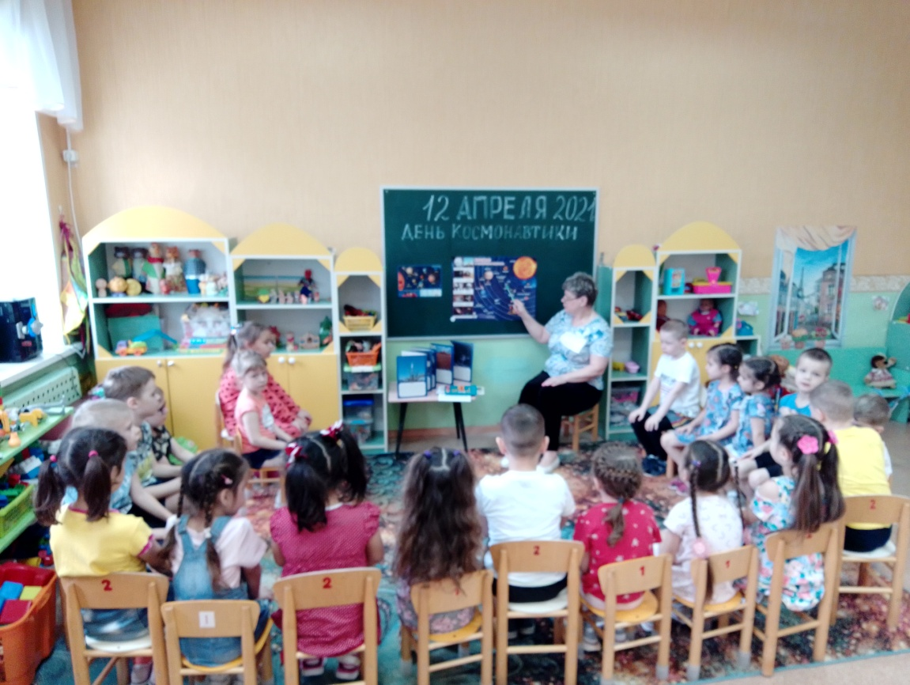

Большая роль отводилась коллективной работе.
Лепка «Первый человек в открытом космосе».

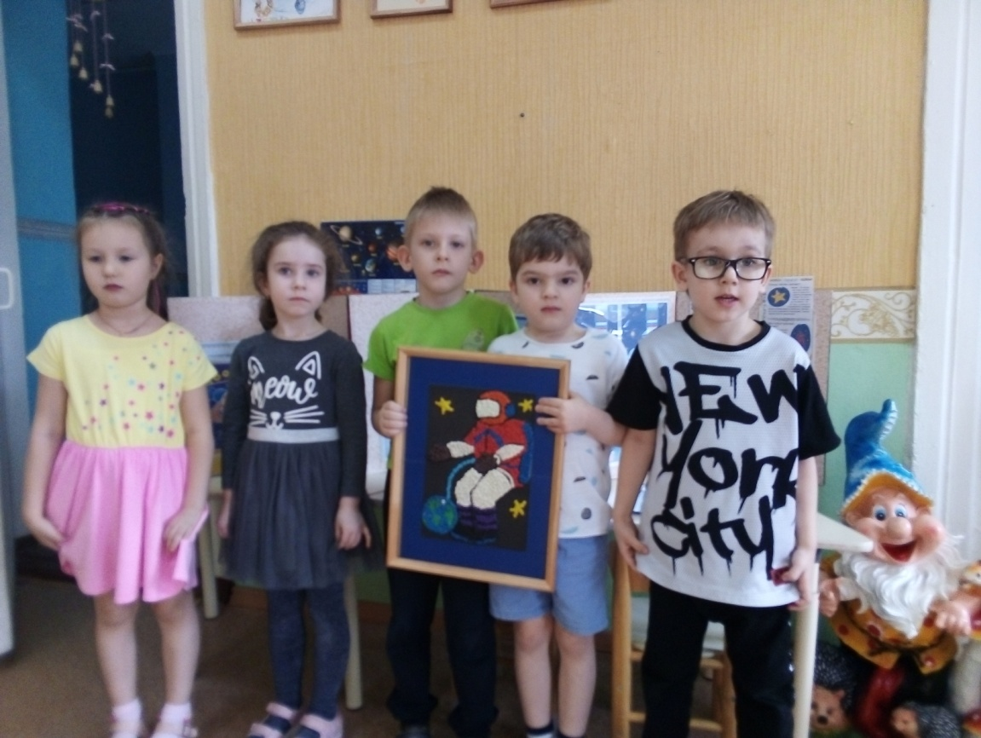

Рисование восковыми мелками «Луноход».
Аппликация «Запуск ракеты».
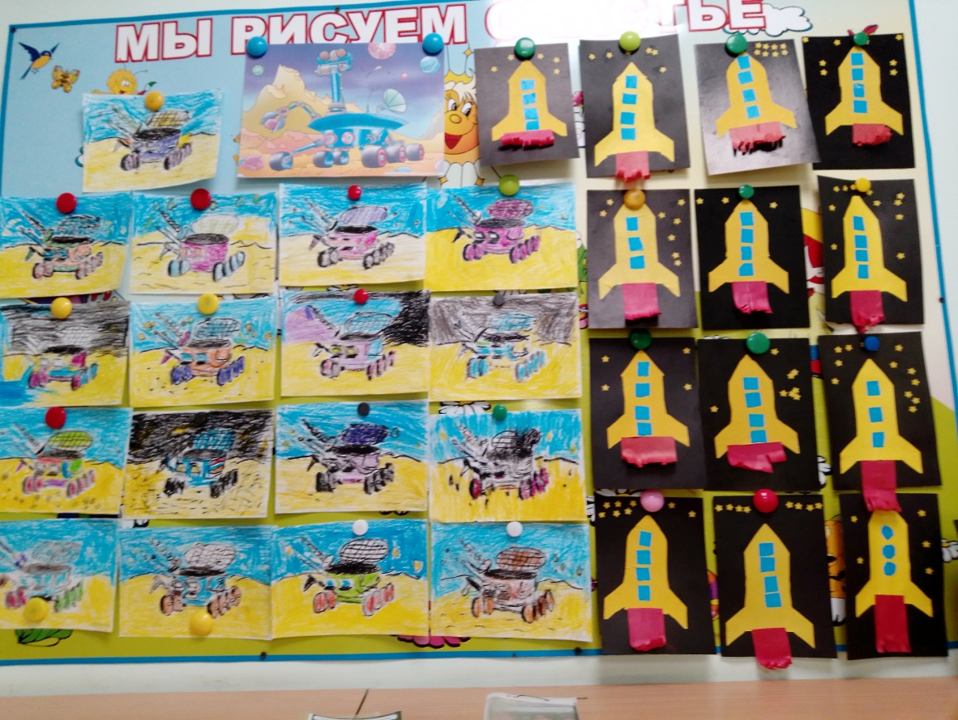

Коллективная работа, рисование цветным песком «Ракета».

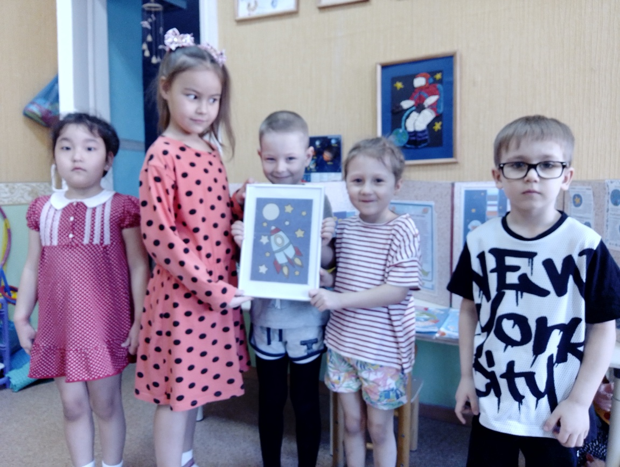
Моделирование новых ракет.

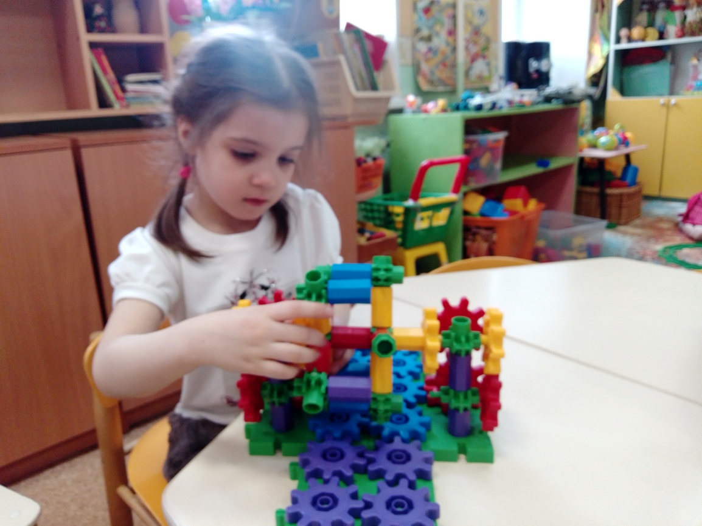

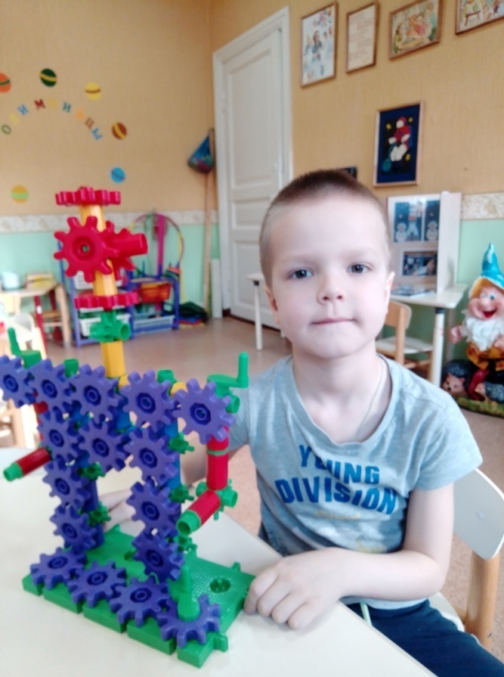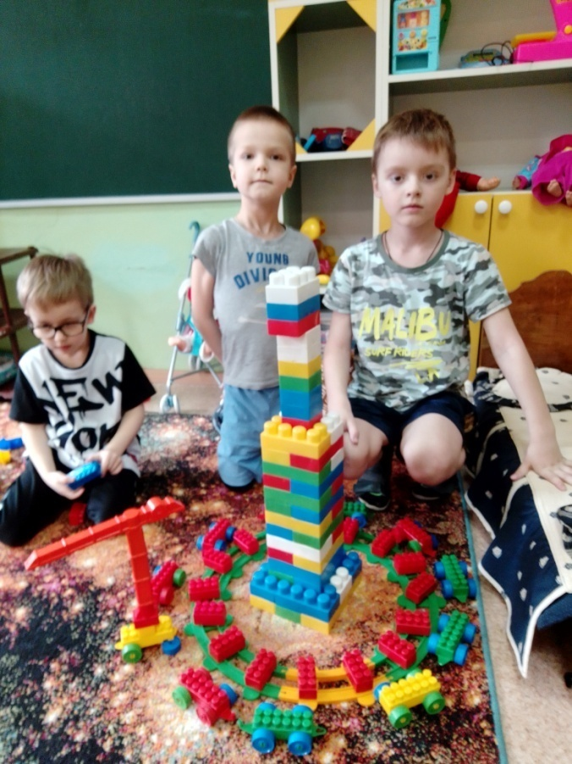

Составляли танграм «Космос».

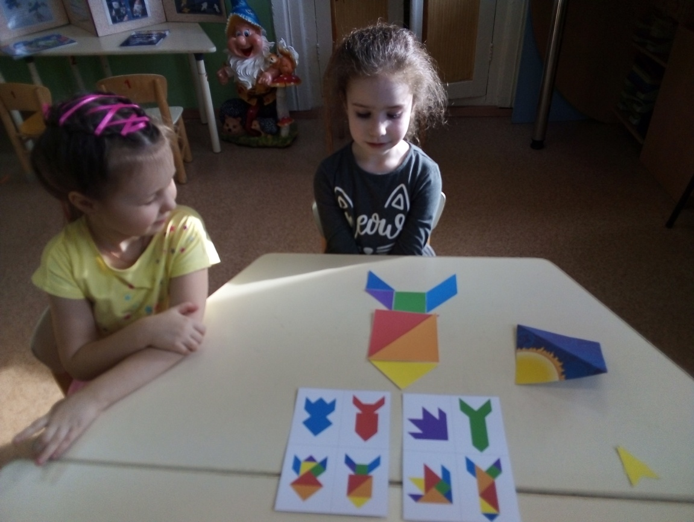
Чем шире мировоззрение ребенка, тем наиболее полно сформируется активная творческая личность. Кульминацией проекта стал спортивный досуг «Космическое путешествие».
